**Plazo máximo para la entrega:** miércoles 21 de mayo, 1:00 pm

Sección Gestion de proveedores 2025

**Nota:** No se recibirán archivos comprimidos adjuntos, solo el link del repositorio de github o servicios similares.

**Actividad 1:** Teniendo en cuenta el siguiente diagrama entidad relación y los conceptos básicos de la teoría básica de conjuntos y cálculo relacional, construya o genere las consultas SQL respectivas de acuerdo con las siguientes preguntas:

1. Cuáles son las ventas de cada uno de los productos vendidos por categoría y por cada uno de los vendedores, indique aquí los nombres de estado civil sexo y tipo de identificación de cada vendedor en la consulta.

2. Cuáles son los productos que han tenido mayor venta y a qué vendedor pertenece?

3. Construya una consulta general que involucre todas las tablas del Modelo Relacional y permita visualizar totales en ella.

4. ¿Cuáles son algunas estrategias que usarías para optimizar el rendimiento de consultas SQL en grandes conjuntos de datos?

**Nota: Dejar expresadas las sentencias de SQL (pseudocódigo) en la respuesta ya que no se cuenta con tablas de datos para este enunciado.**

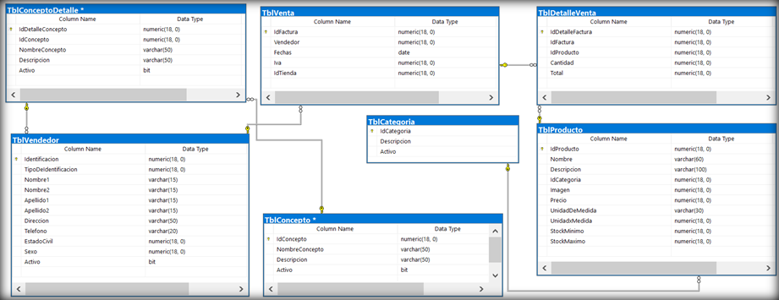

**Actividad: 2**

Dataset con el que trabajaremos: [💳 Financial Transactions Dataset: Analytics](https://nam10.safelinks.protection.outlook.com/?url=https%3A%2F%2Fwww.kaggle.com%2Fdatasets%2Fcomputingvictor%2Ftransactions-fraud-datasets%2Fdata%3Fselect%3Dusers_data.csv&data=05%7C02%7Cepenago%40bancolombia.com.co%7Ce5ace64d04fc41afa34d08dd7140e71b%7Cb5e244bdc492495b8b1061bfd453e423%7C0%7C0%7C638791245798881308%7CUnknown%7CTWFpbGZsb3d8eyJFbXB0eU1hcGkiOnRydWUsIlYiOiIwLjAuMDAwMCIsIlAiOiJXaW4zMiIsIkFOIjoiTWFpbCIsIldUIjoyfQ%3D%3D%7C0%7C%7C%7C&sdata=II2BRM7sjFlz7cRRens1yuHfs4JopVNliccky1FMs%2BA%3D&reserved=0)

Este set de datos contiene información transaccional histórica de clientes, la cual puede ser categorizada por medio del catálogo de códigos MCC.

* Para esta prueba, deberás generar un modelo que ayude a predecir los gastos por categoría de los clientes.